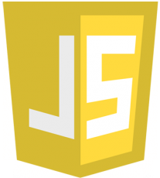 | Java Script et DOM

Table des matières
1.1 - Objectif de ce document 4
1.2 - DOM : Document Object Model 5
1.3 - Accès aux éléments 6
1.3.1 - Présentation 6
1.3.2 - La méthode getElementById() 7
1.3.3 - La méthode getElementsByName() 9
1.3.4 - Exercice : récupérer une sélection multiple 11
1.3.5 - La méthode getElementsByTagName() 12
1.3.6 - La méthode getElementsByClassName() 14
1.3.7 - La méthode querySelector() 15
1.4 - Quelques informations sur les éléments 16
1.5 - Accès aux attributs des éléments 19
1.5.1 - Lecture des attributs : la méthode getAttribute() et la propriété attributes 19
1.5.2 - Modification des attributs : la méthode setAttribute() 21
1.5.3 - Exercice sur les attributs 22
1.6 - Accès aux éléments enfants des éléments 23
1.7 - Accès aux nœud #text d'un élément 25
1.8 - DOM et XPath 27
1.8.1 - Syntaxes et exemples 27
1.8.2 - Exercice : récupérer les URLs des images d'un document 30
1.9 - Ajout, suppression, modification d'éléments 31
1.9.1 - Récupérer le parent 31
1.9.2 - Récupérer le premier enfant 31
1.9.3 - Récupérer les enfants 31
1.9.4 - Ajouter un élément 32
1.9.5 - Supprimer un élément 34
1.9.6 - Supprimer tous les éléments d'une liste 35
1.9.7 - Exemple de la liste de suggestions 36
1.9.8 - Supprimer un élément 40
1.9.9 - Modifier un élément d'une liste <select> 42
1.9.10 - Quelques méthodes et propriétés DOM 44
1.9.11 - Exercice : transfert de liste à liste 46
1.9.12 - Exercice : cf la BoitePhoto 47
1.10 - Lecture, ajout, suppression de textNode 48
1.10.1 - Lecture 48
1.10.2 - Ajout 50
1.10.3 - Suppression : nettoyage d'un arbre 51
1.11 - DOM Events 52
1.11.1 - Les différents événements 53
1.11.2 - L'association d'une action à un événement 54
1.11.2.1 - Une fonction sans paramètre 54
1.11.2.2 - Une fonction avec des paramètres 54
1.11.2.3 - L'appel de la fonction suite à un événement 55
1.11.2.4 - Annulation d'un événement 57
1.11.3 - L'objet Événement 58
1.11.4 - Événements souris 64
1.11.4.1 - OnMouseOver 64
1.11.4.2 - Drag & Drop 66
1.11.5 - Événements clavier 69
1.11.5.1 - OnKeyup 69
1.11.5.2 - Valider un formulaire avec la touche Entrée 71
1.11.5.3 - Déplacer une photo avec les touches du clavier. 72
1.11.6 - Propagation 74
1.11.7 - Ajouter une gestion événementielle à la volée 77
1.11.8 - Ajouter une gestion événementielle à la volée pour plusieurs éléments 78
1.11.9 - Exercice : gestion du panier 79
1.12 - Récupérer une <tr>, les valeurs des <td> d'une <table> sur clic dans la <td> ou <tr>en question 81
1.13 - ANNEXES 84
1.13.1 - Ajouter un TextNode 84
1.13.2 - CRUD sur une liste ou liste déroulante 85
1.13.3 - NodeType 87
1.13.4 - NodeName 88
1.13.5 - TODO 89

- Objectif de ce document

Gérer un document HTML, élément par élément, avec JavaScript.

L'API DOM (cf paragraphe suivant pour la définition complète) permet de manipuler un document HTML.

C'est-à-dire de faire du CRUD :

- ajouter un élément HTML,
- récupérer un élément HTML,
- modifier un élément HTML,
- supprimer un élément HTML.

Et de même pour les attributs des éléments.

- DOM : Document Object Model

Le DOM est un standard du W3C définissant un modèle de représentation d'une page WEB ou d'un document XML ainsi que l'ensemble des techniques permettant à un langage (comme JavaScript, mais aussi Java, PHP, .NET, etc) d'accéder à sa structure et à son contenu et aux événements associés.

En fait il existe plusieurs DOM :

- Le DOM Core commun à HTML et XML.

- Le DOM HTML spécifique à HTML.

- DOM Events pour la gestion des événements.

- Le DOM Style (manipulation de CSS en DOM).

- Accès aux éléments

- Présentation

Ce paragraphe examine les méthodes suivantes de la classe (ou objet) Document :

- getElementById("id"),
- getElementsByName("name"),
- getElementsByTagName("tagName"),
- getElementsByClassName("className"),
- document.querySelector("sélecteurs")

La méthode getElementById("id") renvoie un élément correspondant à l'ID passé en paramètre.

La méthode getElementsByName("name") renvoie un tableau d'éléments correspondant au nom de l'élément multiple (<input type="radio" name="nom"> par exemple) passé en paramètre.

La méthode getElementsByTagName("tagName") renvoie un tableau d'éléments correspondant à la balise passée en paramètre (pour HTML : <div>, <span>, <input>, … ; pour XML <ville>, <cp>, …).

La méthode getElementsByClassName("className") renvoie un tableau d'éléments correspondant à la classe passée en paramètre.

La méthode querySelector("sélecteurs") renvoie le premier élément du document qui correspond au sélecteur spécifié ou au groupe de sélecteurs.
Les sélecteurs sont une chaîne contenant un ou plusieurs sélecteurs CSS séparés par des virgules.

- La méthode getElementById()

La méthode renvoie un élément HTML-DOM correspondant à l'id passé en paramètre.
Ensuite il est possible de manipuler les propriétés de l'élément.

https://developer.mozilla.org/fr/docs/Web/API/Document/getElementById

var Element = document.getElementById("id");

- Récupérer des valeurs d'attributs.

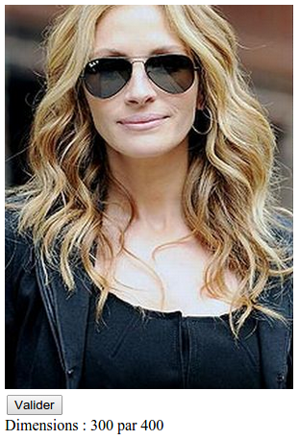

ByID.html

<!DOCTYPE html>
<html>
<head>
<title>ByID</title>
<meta charset="UTF-8">
<meta name="viewport" content="width=device-width">
</head>

<body>
<div>
<img id="photo" src="../images/julia_roberts.png" alt="JR" width="300" height="400" />
<br>
<input type="button" value="Valider" id="btValider"/>
<br>
<label id="message"></label>
</div>

<script>

function byID() {
var photo = document.getElementById("photo");
var message = document.getElementById("message");
var largeur = photo.getAttribute("width");
var hauteur = photo.getAttribute("height");
message.innerHTML = "Dimensions : " + largeur + " par " + hauteur;
}

function init() {
document.getElementById("btValider").onclick = byID;
} /// init

window.onload = init;

</script>

</body>
</html>

Il existe deux propriétés qui permettent d'accéder aux "valeurs texte" des éléments : la propriété value et la propriété innerHTML.
Cela dépend de la nature de l'élément HTML.
Ceux qui possèdent la propriété value et ceux qui ne la possèdent pas.
Seuls certains éléments de formulaire possèdent un attribut « value » : input, select.
Les éléments <span>, <label>, <button>, etc ne possèdent pas de propriété value. Ce sont des éléments d'affichage et non pas des éléments de saisie.
Les éléments "parent" (<div>, <select>, …) ne possèdent pas non plus de propriété value.

- La méthode getElementsByName()

La méthode renvoie un tableau d'éléments HTML-DOM correspondant au nom passé en paramètre.
Elle renvoie un tableau avec N éléments quand il y a dans le document plusieurs éléments de même nom (cas des boutons radio exclusifs).
S'il n'y a qu'un seul élément le tableau ne contient que l'élément [0].

https://developer.mozilla.org/fr/docs/Web/API/Document/getElementsByName

- Objectif

Appliquer la méthode à un élément multiple.
Récupérer le texte correspondant au bouton Radio sélectionné.

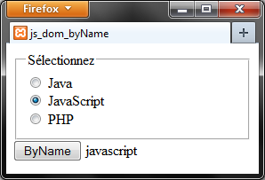

- Syntaxe

var tableauDElements = document.getElementsByName("name");

- Script

<!DOCTYPE html>
<html>
<head>
<title>ByName</title>
<meta charset="UTF-8">
<meta name="viewport" content="width=device-width">
</head>

<body>
<div>
<fieldset>
<legend>S&eacute;lectionnez</legend>
<input name="rbCours" type="radio" value="java" />
<label>Java </label>
<br>
<input name="rbCours" type="radio" value="javascript" />
<label>JavaScript </label>
<br>
<input name="rbCours" type="radio" value="php" />
<label>PHP</label>
<br>
</fieldset>

<input type="button" value="ByName" id="btValider" />

<span id="spMessage"><strong>Message</strong></span>
</div>

<script>
// ------------
function byName() {
var spMessage = document.getElementById("spMessage");
spMessage.innerHTML = "";
var elRBs = document.getElementsByName("rbCours");
for (var i = 0; i < elRBs.length; i++) {
if (elRBs[i].checked == true) {
spMessage.innerHTML = elRBs[i].value;
}
}
}

// ----------
function init() {
document.getElementById("btValider").onclick = byName;
} /// init
window.onload = init;
</script>

</body>
</html>

- Exercice : récupérer une sélection multiple

Récupérer les valeurs des éléments d'une liste en sélection multiple.

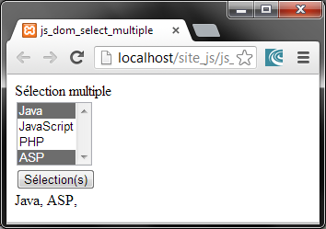

- La méthode getElementsByTagName()

La méthode renvoie un tableau d'éléments HTML-DOM correspondant à la balise passée en paramètre.

Si vous passez "*" comme paramètre vous avez le tableau de tous les éléments du document.

https://developer.mozilla.org/fr/docs/Web/API/Element/getElementsByTagName

- Objectif

Récupérer les <input>, leur nom et leur valeur.

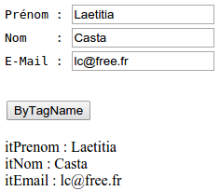

- Syntaxe

var tableauDElements = document.getElementsByTagName("tag");

- Script

<!DOCTYPE html>

<html>
<head>
<title>ByTagName</title>
<meta charset="UTF-8">
<meta name="viewport" content="width=device-width">
</head>

<body>
<div>
<pre>
<label>Prénom : </label><input name="itPrenom" type="text" value="Laetitia" />
<label>Nom : </label><input name="itNom" type="text" value="Casta" />
<label>E-Mail : </label><input name="itEmail" type="text" value="lc@free.fr" />
</pre>
<input type="button" value="ByTagName" id="btValider"/>
<br>
<label id="message"></label>
</div>

<script>
// ---------------
function byTagName() {
var tBalises = document.getElementsByTagName("input");
var message = document.getElementById("message");
var sElementsValeurs = "";
for (var i = 0; i < tBalises.length - 1; i++) {
sElementsValeurs += "<br>" + tBalises[i].name + " : " + tBalises[i].value;
}
message.innerHTML = sElementsValeurs;
}
// ----------
function init() {
document.getElementById("btValider").onclick = byTagName;
} /// init
window.onload = init;
</script>

</body>
</html>

- La méthode getElementsByClassName()

La méthode renvoie un tableau d'éléments HTML-DOM correspondant à la classe passée en paramètre.

https://developer.mozilla.org/fr/docs/Web/API/Document/getElementsByClassName

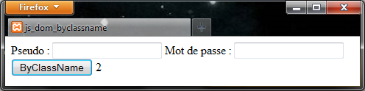

var tableauDElements = document.getElementsByClassName("nomdeclasse");

<!DOCTYPE html>
<html>
<head>
<meta charset="UTF-8">
<title>ByClassName</title>
</head>

<body>
<label>Pseudo : </label>
<input class="black" type="text" />
<label>Mot de passe : </label>
<input class="black" type="text" />
<br />
<input id="btByClassName" type="button" value="ByClassName" />
<span id="spMessage">Message</span>

<script>
// ----------
function init() {
document.getElementById("btByClassName").onclick = function() {
document.getElementById("spMessage").innerHTML = document.getElementsByClassName("black").length;
};
} /// init

// ----------
window.onload = init;
</script>

</body>

</html>

- La méthode querySelector()

https://developer.mozilla.org/fr/docs/Web/API/Document/querySelector

La méthode querySelector() de l'interface Document retourne le premier Element dans le document correspondant au sélecteur - ou groupe de sélecteurs - spécifié(s), ou null si aucune correspondance n'est trouvée.

Ce script affichera la value du premier input type text.

<!DOCTYPE html>
<html>
<head>
<meta charset="UTF-8">
<title>QuerySelector</title>
</head>

<body>
<label>Pseudo : </label>
<input id="pseudo" type="text" value="pascal" />
<label>Mot de passe : </label>
<input id="mdp" type="text" value="mdp123" />
<input id="btQuerySelector" type="button" value="QuerySelector" />
<span id="spMessage">Message</span>

<script>
// ----------
function init() {
document.getElementById("btQuerySelector").onclick = function () {
document.getElementById("spMessage").innerHTML = document.querySelector("input").value;
};
} /// init

// ----------
window.onload = init;
</script>

</body>

</html>

- Quelques informations sur les éléments

Attribut | Description
nodeType | Type du nœud. Par exemple 1 pour IMG ou INPUT ou ..., 3 pour #text, ...
nodeName | Nom du nœud. Par exemple #text, INPUT, IMG, DIV, …
tagName | Nom du nœud. Par exemple #text, INPUT, IMG, DIV, …

Remarque : pour un <input type="text" … /> nodeType renvoie 1, nodeName renvoie INPUT et type renvoie text.

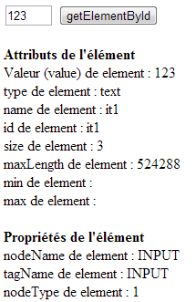

<!DOCTYPE html>
<html>
<head>
<meta charset="UTF-8">
<title>js_dom_byid</title>

<script>
/*
* Declaration des variables
*/
var spMessage, element;

/*
* initialisation :
*/
function initialisation()
{
/*
* La zone d'affichage
*/
spMessage = document.getElementById("spMessage");

/*
* L'element inspecte
*/
element = document.getElementById("it1"); // nodeType : 1, nodeName : INPUT
//element = document.getElementById("btByID"); // nodeType : 1, nodeName : INPUT
//element = document.getElementById("spMessage"); // nodeType : 1, nodeName : SPAN
//element = document.getElementById("saut"); // nodeType : 1, nodeName : BR

/*
* La liaison bouton-click
*/
document.getElementById("btByID").onclick = function() {
byID();
};
}

/**
* byID :
*/
function byID()
{
spMessage.innerHTML = "<strong>Attributs de l'élément</strong>";
spMessage.innerHTML += "<br />Valeur (value) de element : " + element.value;
spMessage.innerHTML += "<br />type de element : " + element.type;
spMessage.innerHTML += "<br />name de element : " + element.name;
spMessage.innerHTML += "<br />id de element : " + element.id;
spMessage.innerHTML += "<br />size de element : " + element.size;
// Attention maxLength alors qu'en HTML c'est maxlength
spMessage.innerHTML += "<br />maxLength de element : " + element.maxLength;
spMessage.innerHTML += "<br />min de element : " + element.min;
spMessage.innerHTML += "<br />max de element : " + element.max;
spMessage.innerHTML += "<br />";

spMessage.innerHTML += "<br /><strong>Propriétés de l'élément</strong>";
spMessage.innerHTML += "<br />nodeName de element : " + element.nodeName;
spMessage.innerHTML += "<br />tagName de element : " + element.tagName;
spMessage.innerHTML += "<br />nodeType de element : " + element.nodeType;
}

/**
* Suite au chargement :
*/
window.onload = initialisation;
</script>
</head>

<body>
<input id="it1" name="it1" type="text" value="123" size="3" />
<input id="btByID" type="button" value="getElementById" />
<br id="saut"/><br />
<span id="spMessage">Message</span>
</body>

</html>

- Accès aux attributs des éléments

- Lecture des attributs : la méthode getAttribute() et la propriété attributes

La méthode getAttribute("propriété") renvoie la valeur de l'attribut passé en paramètre.

La propriété attributes renvoie un tableau d'attributs.

La propriété name d'un élément du tableau renvoyé par attributes renvoie le nom de l'attribut.
La propriété value d'un élément du tableau renvoyé par attributes renvoie la valeur de l'attribut.

Note : FX renvoie les propriétés initialisées alors que IE renvoie toutes les propriétés.

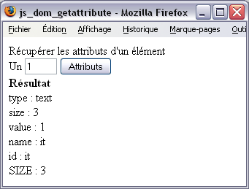

- Script

<title>js_dom_getattribute</title>
<script>
// --------------------
function lesAttributs() {
var sp = document.getElementById("sp");
var it = document.getElementById("it");

var tProprietes = it.attributes;
for(var i=0; i<tProprietes.length; i++) {
sp.innerHTML += "<br />" + tProprietes[i].name + " : " + tProprietes[i].value;
}

sp.innerHTML += "<br />SIZE : " + it.getAttribute("size");
}
</script>

<body>
Récupérer les attributs d'un élément<br />
<label>Un </label><input id="it" name="it" type="text" value="1" size="3"/>
<input type="button" value="Attributs" onclick="lesAttributs()"/><br />
<span id="sp"><strong>Résultat</strong></span>
</body>

- Modification des attributs : la méthode setAttribute()

La méthode setAttribute("attribut", "valeur") permet de modifier à la volée la valeur d'un attribut.

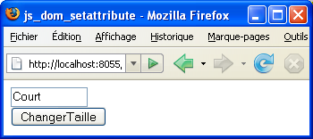 | 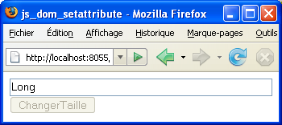

<body>
<input id="it" type="text" value="Court" size="10" /><br />
<input id="cb" type="button" value="ChangerTaille" />

<script>
// ---------------------
function changerTaille() {
document.getElementById("it").setAttribute("size", "30");
document.getElementById("it").setAttribute("value", "Long");
document.getElementById("cb").setAttribute("disabled", "disabled");
}

document.getElementById("cb").onclick = changerTaille;

</script>
</body>

- Exercice sur les attributs

- Objectif

Traduire les labels.

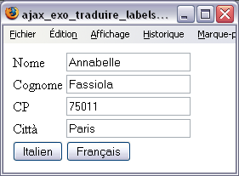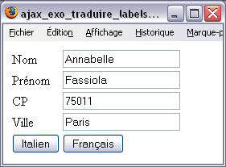

- HTML

<table>
<tr><td><label class="atraduire">Pr&eacute;nom </label></td><td><input type="text" /></td></tr>
<tr><td><label class="atraduire">Nom </label></td><td><input type="text" /></td></tr>
<tr><td><label class="atraduire">Cp </label></td><td><input type="text" /></td></tr>
<tr><td><label class="atraduire">Ville </label></td><td><input type="text" /></td></tr>
<tr>
<td><input type="button" id="btItalien" value="Italien" /></td>
<td><input type="button" id="btFrancais" value="Fran&ccedil;ais" /></td>
</tr>
</table>

- Accès aux éléments enfants des éléments

Objectif

Récupérer les éléments enfants d'un élément.

Dans cet exemple il s'agit de récupérer les enfants d'une <ul> puis les enfants des <li>.

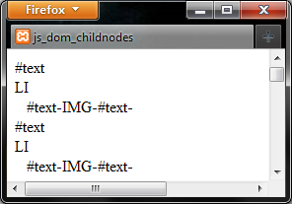

Syntaxes

Récupérer les enfants
var enfants = element.childNodes;

Compter les enfants
var n = enfants.length;

Récupérer une propriété d'un enfant
var balise = enfants[i].nodeName;

Code

<!--
js_dom_childnodes.html
-->
<!DOCTYPE html>
<html>
<head>
<title>js_dom_childnodes</title>
<meta charset="UTF-8">
<script>
function getEnfants() {
var listes = document.getElementsByTagName("ul");
var permiereListe = listes[0];
var enfants = permiereListe.childNodes;
var liNbEnfants = enfants.length;
var lsMessage = "";
for (var i = 0; i < liNbEnfants; i++) {
lsMessage += enfants[i].nodeName;
if (enfants[i].nodeName === "LI") {
var petitsEnfants = enfants[i].childNodes;
var liNbPetitsEnfants = petitsEnfants.length;
lsMessage += "<br>&nbsp;&nbsp;&nbsp;";
for (var j = 0; j < liNbPetitsEnfants; j++) {
lsMessage += petitsEnfants[j].nodeName;
lsMessage += "-";
}
}
lsMessage += "<br>";
}
document.getElementById("lblMessage").innerHTML = lsMessage;
}

window.onload = getEnfants;
</script>
</head>

<body>
<label id="lblMessage">Message</label>
<ul>
<li>
<img src="http://localhost/images/cinema/100.jpg" alt="Photo" />
</li>
<li>
<img src="http://localhost/images/cinema/101.jpg" alt="Photo" />
</li>
<li>
<img src="http://localhost/images/cinema/102.jpg" alt="Photo" />
</li>
</ul>
</body>
</html>

- Accès aux nœud #text d'un élément

Objectif : afficher le contenu des nœuds #text.

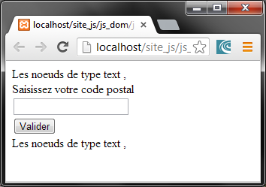

Syntaxes

Récupérer les nœuds enfants
élément.childNodes

Tester le type d'un nœud
élément.nodeName === "#text"

Récupérer la valeur d'un nœud
élément.nodeValue

<!--
js_dom_textnode.html
Les nœuds #text
-->
<!DOCTYPE html>
<html>
<head>
<title></title>
<meta charset="UTF-8">

<script>
// ----------
function init() {
document.getElementById("btValider").onclick = function() {
var division = document.getElementById("division");
var enfants = division.childNodes;
var liNbEnfants = enfants.length;
var lsMessage = "";
for (var i = 0; i < liNbEnfants; i++) {
if (enfants[i].nodeName === "#text") {
if (enfants[i].nodeValue.trim() !== "") {
lsMessage += enfants[i].nodeValue += ", ";
}
}
}
document.getElementById("lblMessage").innerHTML = lsMessage;
};
}

// ---
window.onload = init;
</script>
</head>

<body>
<div id="division">
Les nœuds de type text
<br>
<label>Saisissez votre code postal </label>
<input type="text" name="itCP" value="" />
<br>
<input id="btValider" type="button" value="Valider" />
<br>
<label id="lblMessage">Message</label>
</div>
</body>
</html>

- DOM et XPath

- Syntaxes et exemples

https://developer.mozilla.org/fr/docs/Introduction_%C3%A0_l'utilisation_de_XPath_avec_JavaScript

Certains navigateurs implémentent XPath du DOM 3 du W3C avec JavaScript que ce soit en interne ou en externe et principalement via l'interface evaluate.

La méthode evaluate :

var XPathResultat = document.evaluate("expression XPath", nœud, namespace, type de resultat, resultat)

Cette méthode évalue une expression XPath et renvoie un nœud ou plusieurs.

Cette méthode est implémentée dans FX, Chrome, Opera. Elle n'est pas implémentée dans IE où il faudrait utiliser selectNodes, mais celle-ci n'est implémentée que pour un objet XML -donc avec HttpRequest et pas pour l'objet document !!!

Les paramètres de la méthode evaluate :

Expression XPath : une expression XPath.
Nœud : nœud de départ ; le plus souvent document.
Namespace : espace de nom s'il existe.
Type de résultat : XPathResult.CONSTANTE ; le plus souvent XpathResult.ANY_TYPE.

cf https://developer.mozilla.org/fr/docs/Introduction_%C3%A0_l'utilisation_de_XPath_avec_JavaScript#Constantes_d.C3.A9finies_de_XPathResult
Résultat : null ou un résultat précédent.

Exemples :

Renvoie le nombre de paragraphes du document.

var nParagraphes = document.evaluate('count(//p)', document, null, XPathResult.ANY_TYPE, null);
console.log(nParagraphes.numberValue);

Exemple complet :

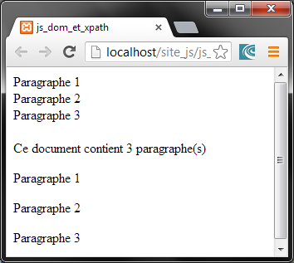

Code

<!--
js_dom_et_xpath.html
-->
<!DOCTYPE html>
<html>
<head>
<title>js_dom_et_xpath</title>
<meta charset="UTF-8">
</head>

<body>
<div>
<label id="lblResultat">Résultat</label>

<p>Paragraphe 1</p>
<p>Paragraphe 2</p>
<p>Paragraphe 3</p>
</div>

<script>
var lsResultat = "";

// Recuperation des paragraphes
// XPathResultat = nœud.evaluate("expression XPath", nœud, namespace, type de resulat, resultat)
var paragraphes = document.evaluate("//p", document, null, XPathResult.ANY_TYPE, null);
// Le type du resultat est 4 : UNORDERED_NODE_ITERATOR_TYPE
// Recuperation un a un avec un iterateur du contenu des paragraphes
var p = paragraphes.iterateNext();
while (p) {
lsResultat += p.textContent + "<br>";
p = paragraphes.iterateNext();
}
lsResultat += "<br>";

// Comptage du nombre de paragraphe
var nParagraphes = document.evaluate("count(//p)", document, null, XPathResult.ANY_TYPE, null);
// Le type du resultat est 1 : NUMBER_TYPE
lsResultat += "Ce document contient " + nParagraphes.numberValue + " paragraphe(s)";

// Affichage du resultat
document.getElementById("lblResultat").innerHTML = lsResultat;
</script>
</body>
</html>

- Exercice : récupérer les URLs des images d'un document

Récupérer les URLs des images d'un document.

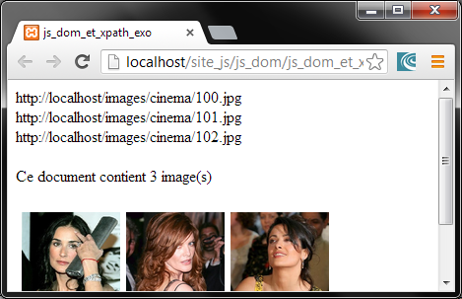

- Ajout, suppression, modification d'éléments

- Récupérer le parent

var parent = enfant.parentNode;

- Récupérer le premier enfant

var enfant = parent.firstChild;

- Récupérer les enfants

var enfants = parent.;

- Ajouter un élément

Pour ajouter un élément il faut d'abord le créer puis l'ajouter.
Nous utilisons les méthodes createElement() et appendChild().
element = document.createElement("balise");

parent.appendChild(element);

Pour ajouter une propriété
element.setAttribute("attribut", "valeur");

Pour ajouter une classe
element.addClass("classe");

Exemple : ajouter des éléments, des <option> – provenant d'un tableau statique - à une liste ou liste déroulante, la balise <select>.

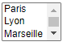

<!DOCTYPE html>
<html>
<head>
<title>AjoutsDansListe</title>
<meta charset="UTF-8">
<meta name="viewport" content="width=device-width">
</head>

<body>
<div>
<select id="listeVilles" size="3"></select>
</div>
<script>
function init() {
var villes = ["Paris", "Lyon", "Marseille", "Lille", "Bordeaux"];
for (var i = 0; i < villes.length; i++) {
var option = document.createElement("option");
option.setAttribute("value", villes[i]);
option.innerHTML = villes[i];
document.getElementById("listeVilles").appendChild(option);
}
}
window.onload = init;
</script>
</body>
</html>

Note : dans un autre support nous verrons comme remplir une liste avec des données provenant d'une BD ou d'un fichier XML ou d’un fichier JSON stocké sur un serveur.

A comparer à l’ajout d’options avec innerHTML.

function init() {
var villes = ["Paris", "Lyon", "Marseille", "Lille", "Bordeaux"];
var contenu = "";
for (var i = 0; i < villes.length; i++) {
contenu += "<option value='" + villes[i] + "'>" + villes[i] + "</option>";
}
document.getElementById("listeVilles").innerHTML = contenu;
} /// init

- Supprimer un élément

La méthode removeChild() supprime un élément enfant.

parent.removeChild(enfant)

- Supprimer tous les éléments d'une liste

La méthode removeChild() supprime un élément enfant.

parent.removeChild(enfant)

Pour récupérer les enfants il existe 3 propriétés : childNodes qui renvoie un tableau de nœuds, firstChild et lastChild qui renvoient un nœud.

Pour supprimer tous les éléments <option> on fait une boucle en testant l'existence d'un firstChild et dans la boucle on supprime le firstChild.

var oLb = document.getElementById("listeVilles");
while(oLb.firstChild) {
oLb.removeChild(oLb.firstChild);
}

- Exemple de la liste de suggestions

- Principes et démarche

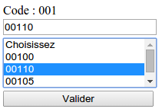

L'objectif est d'ajouter dynamiquement des items (des <option>) à une liste (<select>) pour créer une liste de suggestions.
Les valeurs seront récupérées à partir d'un tableau JS.
Le choix des valeurs à ajouter dépendra de la saisie faite dans une zone de saisie (<input type="text">).

- Script

<!DOCTYPE html>
<html>
<head>
<title>ListeDeSuggestions</title>
<meta charset="UTF-8">
<meta name="viewport" content="width=device-width">
<style type="text/css">
input{width:196px;}
select{width:200px;}
</style>
</head>

<body>
<div>
<form action="" method="get">
<label>Saisissez le début du code</label>
<br>
<input name="itCode" id="itCode" type="text" />
<br>
<select name="lbCodes" id="lbCodes" size="3">
</select>
<br>
<input type="submit" value="Valider" name="btValider" id="btValider"/>
</form>
</div>
<script>
var itCode, lbCodes;
var tCodes = new Array("00100", "00110", "00105", "00111", "00220", "00200", "00203", "00300");

// --------------
function suggerer() {
// -- On vide la liste
while (lbCodes.firstChild) {
lbCodes.removeChild(lbCodes.firstChild);
}
var valeur = itCode.value;

/*
* le IF ça ça bogue un peu avec Chrome
* car il ajoute de toutes façons ses suggestions
* Nickel avec FX
*/
if (valeur.length > 2) {
// --- On remplit la liste avec les valeurs du tableau qui correspondent à la saisie
for (var i = 0; i < tCodes.length; i++) {
// --- On récupère la longueur de la saisie
var longueur = itCode.value.length;
// --- On compare la saisie au début de chaque élément de la liste
if (tCodes[i].substr(0, longueur) == itCode.value) {
var op = document.createElement("option");
op.innerHTML = tCodes[i];
op.setAttribute("value", tCodes[i]);
lbCodes.appendChild(op);
}
}
}
} /// suggerer

// ------------------
function select2Input() {
// --- On affecte à l'input text la valeur sélectionnée dans la liste
itCode.value = lbCodes.value;
} /// select2Input

// ----------
function init() {
itCode = document.getElementById("itCode");
lbCodes = document.getElementById("lbCodes");
itCode.onkeyup = function() {
suggerer();
};
lbCodes.onchange = function() {
select2Input();
};
} /// init

window.onload = init;
</script>
</body>
</html>

- Commentaires

En premier il faut créer une nouvelle option.
Cela revient à ajouter <option></option>

var op = document.createElement("option");

Ensuite il faut insérer le texte à afficher.
<option>Choisissez</option>

op.innerHTML = "Choisissez";

Puis il faut insérer la valeur, celle qui correspond à l'attribut value.
<option value="0">Choisissez</option>

op.setAttribute("value", 0);

Enfin il faut ajouter la nouvelle <option> au <select>.

lbCodes.appendChild(op);

La récupération de la valeur correspond à la propriété value.

- Supprimer un élément

Pour supprimer une <option> en fonction du texte on boucle sur les childNodes.
Si un enfant est de type <option> (nodeName) et que le texte (text) correspond à ce qui a été saisi alors on le supprime.
La liste des <option> est parcourue de la fin vers le début (de n-1 à 0).

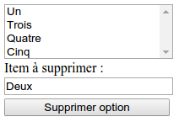

<!DOCTYPE html>
<html>
<head>
<title>SuppressionDansListe</title>
<meta charset="UTF-8">
<meta name="viewport" content="width=device-width">
<style type="text/css">
input{width:196px;}
select{width:200px;}
</style>
</head>

<body>
<div>
<select id="liste" name="liste" size="3">
<option value="1">Un</option>
<option value="2">Deux</option>
<option value="3">Trois</option>
<option value="4">Quatre</option>
<option value="5">Cinq</option>
</select>
<br>
<label>Item à supprimer : </label>
<br>
<input id="itTexte" name="itTexte" type="text" value="Deux" size="10"/>
<br>
<input type="button" value="Supprimer option" id="btSupprimer" />
</div>
<script>
// -----------------------
function supprimerOption() {
// --- SUPPRESSION D'UNE OPTION en fonction d'une saisie du TEXT
var oLb = document.getElementById("liste");
var nOp = oLb.childNodes.length;
var itTexte = document.getElementById("itTexte").value;

for (var i = nOp - 1; i >= 0; i--) {
if (oLb.childNodes[i].nodeName === "OPTION" && oLb.childNodes[i].text === itTexte) {
oLb.removeChild(oLb.childNodes[i]);
}
}
}
// ----------
function init() {
document.getElementById("btSupprimer").onclick = supprimerOption;
}
window.onload = init;
</script>
</body>
</html>

- Modifier un élément d'une liste <select>

- Principes et démarche

On repère l'élément par rapport à la "value" du <select> et on modifie le "text" de l'<option>.

Il faut au préalable créer un nouvel élément de type <option> avec le nouveau text et l'ancienne value. Et ensuite remplacer l'ancien élément par le nouveau.

La méthode élément.replaceChild(nouveau, ancien) est utilisée pour remplacer l'élément.

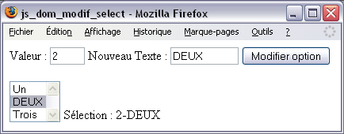

<title>js_dom_modif_select</title>
<script>
var oLb;
// ----------------------
function initialisation() {
oLb = document.getElementById("liste");
}
// ----------------------
function modifierOption() {
// --- MODIFICATION D'UNE OPTION en fonction
// --- d'un nouveau TEXTE saisi et d'une VALEUR saisie
var nOp = oLb.childNodes.length;
var sTexte = document.getElementById("itTexte").value;
var sValeur = document.getElementById("itValeur").value;

var op = document.createElement("option");
op.innerHTML = sTexte;
op.setAttribute("value", sValeur);

for(var i=0; i<nOp; i++) {
// --- Element.replaceChild(nouveau, ancien)
if(oLb.childNodes[i].nodeName=="OPTION" && oLb.childNodes[i].value==sValeur) {
oLb.replaceChild(op, oLb.childNodes[i]);
}
}
}
// --------------------------
function recupererSelection() {
document.getElementById("lblValeurTexte").innerHTML = "Sélection : " + oLb.value + "-" + oLb.options[oLb.selectedIndex].text;
}
</script>

<body onload="initialisation()">
<label>Valeur : </label>
<input id="itValeur" name="itValeur" type="text" value="2" size="3" />
<label>Nouveau Texte : </label>
<input id="itTexte" name="itTexte" type="text" value="DEUX" size="10"/>
<input type="button" value="Modifier option" onclick="modifierOption()"/><br /><br />
<select id="liste" name="liste" size="3" onchange="recupererSelection()">
<option value="1">Un</option>
<option value="2">Deux</option>
<option value="3">Trois</option>
</select>
<label id="lblValeurTexte" name="lblValeurTexte">Sélection : </label>
</body>

- Quelques méthodes et propriétés DOM

Propriétés et méthodes de l'objet Element.

Propriété/Méthode | Description
Element = document.createElement("balise") | Crée un élément
Element.appendChild(element) | Ajoute un élément enfant à un élément parent
Element.removeChild(element) | Supprime un élément
Element.replaceChild(nouveau, ancien) | Remplace un élément
Element.insertBefore(nouveau, référence) | Insère un élément
Element.hasChildNodes() | Renvoie vrai si l'élément à des enfants
Element.hasAttributes() | Renvoie vrai si l'élément à des attributs
Element.innerHTML | Le texte de l'élément (Si il existe)
Element.value | La valeur de l'élément (Si elle existe)
Element.getAttribute("attribut") | Renvoie la valeur d'un attribut
Element.setAttribute("attribut","valeur") | Affecte une valeur à un attribut d'un élément
Element = element.firstChild | Renvoie l'élément premier enfant
Element = element.lastChild | Renvoie l'élément dernier enfant
Tableau = element.childNodes | Renvoie le tableau des éléments enfant
Tableau = element.attributes | Renvoie le tableau des attributs

Tableau de valeurs résultantes pour l'interface Node.

Interface | nodeName | nodeValue | attributes
Attr | Name of attribute | Value of attribute | null
CDATASection | #cdata-section | Content of the CDATA section | null
Comment | #comment | Content of the comment | null
Document | #document | null | null
DocumentFragment | #document-fragment | null | null
DocumentType | Document type name | Null | Null
Element | Tag name | Null | NamedNodeMap
Entity | Entity name | null | null
EntityReference | Name of entity referenced | Null | Null
Notation | Notation name | null | null
ProcessingInstruction | Target entire | Content excluding the target | null
Text | #text | Content of the text node | Null

Quelques propriétés de l'interface Node

Propriété | Description
nodeType | Le type du nœud (1:nœud élément , 2:nœud attribut , 3:nœud texte , …)
nodeName | Le nom du nœud
nodeValue | La valeur du nœud
text | Le texte du nœud
value | La valeur de nœud
nextSibling | Frère suivant
previousSibling | Frère précédent
parentNode | nœud parent

- Exercice : transfert de liste à liste

- Objectif

Transférez un élément d'une liste vers une autre.

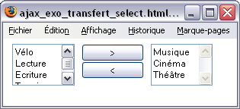

- CSS et HTML

<style type="text/css">
div.conteneur{ border:1px solid gray; width:310px; height:70px;}
div.contenu{ float:left; width:100px; text-align:center; border:0;}
select{ width:90px; height:60px;}
input{ width:90px;}
</style>

<body>
<div class="conteneur">
<div class="contenu">
<select id="lbGauche" name="lbGauche" size="3">
<option value="1">Musique</option>
<option value="2">Cin&eacute;ma</option>
<option value="3">Th&eacute;&acirc;tre</option>
<option value="4">V&eacute;lo</option>
<option value="5">Lecture</option>
<option value="6">Ecriture</option>
<option value="7">Tennis</option>
</select>
</div>
<div class="contenu">
<input type="button" value="&gt;" onClick="transfert('lbGauche','lbDroite')"/><br />
<input type="button" value="&lt;" onClick="transfert('lbDroite','lbGauche')"/>
</div>
<div class="contenu">
<select id="lbDroite" name="lbDroite" size="3">
</select>
</div>
</div>
</body>

- Exercice : cf la BoitePhoto

- Lecture, ajout, suppression de textNode

- Lecture

Parcours d'une liste : récupération des éléments et des TextNode.

<select id="liste" name="liste">
<option value="1">Un</option>
<option value="2">Deux</option>
<option value="3">Trois</option>
<option value="4">Quatre</option>
<option value="5">Cinq</option>
</select>

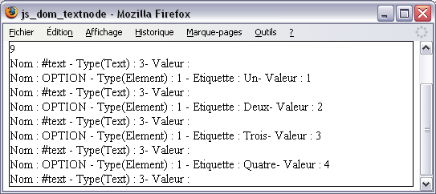

// --------------------
function getNodesSelect() {
var liste = document.getElementById("liste");
var resultat = document.getElementById("resultat");
var enfants = liste.childNodes;
var nbEnfants = liste.childNodes.length;

resultat.innerHTML = nbEnfants + "<br>";
// 1 (nœud élément), 2 (nœud attribut), 3 (nœud texte), etc

for (var i = 0; i < nbEnfants; i++) {
var enfant = enfants[i];

if (enfant.nodeType === 1) {
resultat.innerHTML += "Nom : " + enfant.nodeName + " - Type(Element) : " + enfant.nodeType + " - Etiquette : " + enfant.text + " - Valeur : " + enfant.value + "<br>";
}
if (enfant.nodeType === 3) { // TEXT
resultat.innerHTML += "Nom : " + enfant.nodeName + " - Type(Text) : " + enfant.nodeType + " - Valeur : " + enfant.nodeValue + "<br>";
}
}
}

Nous verrons plus loin (1.10.3) comment nettoyer l'arbre en enlevant les #text inutiles.

- Ajout

Ajouter un texte à une <div> avec createTextNode("Texte").

// ---------------------
function creerTextNode() {
var cible = document.getElementById("cible");

var txt = document.createTextNode("Texte ajouté");
cible.appendChild(txt);
}

- Suppression : nettoyage d'un arbre

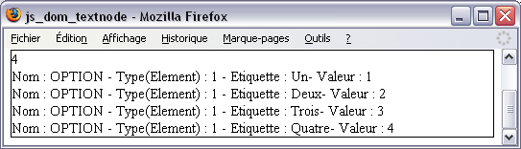

// --------------------------
function nettoyerDom(element) {
if (!element.data.replace(/\s/g, "")) {
element.parentNode.removeChild(element);
}
}
// ---------------------
function parserDom(aDoc) {
var doc = document.getElementById(aDoc);
var elements = doc.getElementsByTagName('*');

for (i = 0; i < elements.length; i++) {
precedent = elements[i].previousSibling;
// --- nodeType == 3 : #text
if (precedent && precedent.nodeType === 3) {
nettoyerDom(precedent);
}
suivant = elements[i].nextSibling;
if (suivant && suivant.nodeType === 3) {
nettoyerDom(suivant);
}
}
return doc;
}

- DOM Events

Un événement se produit suite à une action utilisateur, système ou programme.

A un événement donné il est possible d'associer une action.
L'association s'effectue via l'appel à une fonction.
Les événements sont placés par le navigateur dans une file d'attente et sont traités les uns à la suite des autres pour FX.
Pour IE il n'y a qu'un seul événement à un instant t.

C'est le domaine où il y a le plus d'incompatibilités entre navigateurs.

Cf le site http://www.qirksmode.org/js/events__compinfo.html pour une comparaison des navigateurs.

- Les différents événements

- Au niveau des éléments

Souris : Click, Doubleclick, Mousedown, Mouseup, Mouseover, Mousemove, Mouseout.
Clavier : Keydown, Keypress, Keyup.

Blur (perte de focus), focus (prise de focus).

Change (lorsque la valeur de l'élément change : Liste, zone de saisie, …).

- Au niveau des formulaires

Reset, Submit.

- Autres (Window, XHR)

Load, Unload, Scroll, Resize, OnReadyStateChange.

Certains événements et/ou gestions événementielles de base ne nécessitent pas de développement particulier dans le cadre de ce chapitre. Ils ont été traités en JS initiation.

Ce chapitre se penche particulièrement sur la gestion objet des événements.
Lorsqu'il est nécessaire de traiter l'objet Event aussi bien pour une gestion fine des événements souris (pou récupérer la position de la souris par exemple, pour faire du DD, …) que des événements clavier (Pour récupérer les codes des touches par exemple).
En ce qui concerne les événements d'objets non visuels cela sera abordé dans le chapitre sur XHR.

- L'association d'une action à un événement

- Une fonction sans paramètre

<script>
function test() {
document.getElementById("resultat").innerHTML = "Test";
}
</script>

- Une fonction avec des paramètres

<script>
// ------------------------------
function additionParametree(a, b) {
r.innerHTML = parseInt(a.value) + parseInt(b.value);
}
</script>

- L'appel de la fonction suite à un événement

- Classique (pas discret)

<input type="button" value="Test" onclick="test()" />

L'appel classique permet une gestion de paramètres supplémentaires en toute simplicité.

<input type="button" value="Addition" onclick=" additionParametree(3,5)" />

Cela implique le mélange HTML+JavaScript.
Le JavaScript discret assure la séparation du contenu et du comportement.

- Via un script (JavaScript discret DOM 1)

La création de l'élément …

<input id="cbTest" type="button" value="Test" />

et le rattachement d'une fonction sans paramètre à un événement particulier de l'élément à la fin du body ou dans une fonction init().

<script>
document.getElementById("cbTest").onclick = test;
</script>

ou avec des paramètres

<input id="cb_addition_discret" type="button" value="Addition" />

<script>
a = document.getElementById("it_a");
b = document.getElementById("it_b");
r = document.getElementById("sp_resultat");
document.getElementById("cb_addition_discret").onclick = function() {
additionParametree(a, b);
};
</script>

- Via un script (JavaScript discret DOM 2)

Syntaxe

Element.addEventListener('event', uneFonction, boolean) // --- booléen = propagation

Exemples

Avec une fonction avec sans paramètre.

<body>
<label>Pr&eacute;nom </label>
<input type="text" id="itPrenom" value="Pascal" />
<input type="button" id="btRecuperer" value="Récupérer" />
<label id="lblMessage">Message</label>

<script>
document.getElementById("btRecuperer").addEventListener("click", recuperer, false);

function recuperer() {
document.getElementById("lblMessage").innerHTML = document.getElementById("itPrenom").value;
}
</script>
</body>

Avec une fonction avec des paramètres (via une fonction anonyme).

<body>
<label>Pr&eacute;nom </label>
<input type="text" id="itPrenom" value="Pascal" />
<input type="button" id="btRecuperer" value="Récupérer" />
<label id="lblMessage">Message</label>

<script>
var saisie = "itPrenom";
var affichage = "lblMessage";
document.getElementById("btRecuperer").addEventListener("click", function () {recuperer(saisie, affichage)}, false);

function recuperer(entree, sortie) {
document.getElementById(sortie).innerHTML = document.getElementById(entree).value;
}
</script>
</body>

- Annulation d'un événement

Il est possible de supprimer la réaction événementielle en affectant la valeur null à la propriété événementielle de l'élément.

document.getElementById("cbTest").onclick = null;

NB : ne mettez pas de parenthèses pour l'appel de la fonction quand il n'y a pas d'paramètres. Cela signifierait que le résultat de la fonction doit être affecté à la propriété onclick.

NB : le W3C avait spécifié une syntaxe dans le DOM2 en 2000 proche de celle de Java. Mais cette syntaxe génère une erreur avec IE8.

Element.addEventListener('event', uneFonction, boolean) // --- booléen = propagation

Element.removeEventListener('event', uneFonction, boolean)

Exemples :

document.getElementById("cbTester").addEventListener("click", test, false); // --- click pas onclick …

document.getElementById("cb_addition_discret").addEventListener('click', function() {
additionParametree(a, b);
}
, false );

- L'objet Événement

- Définitions

Un événement est un objet JavaScript.

Il dispose de propriétés :

- Contenant des informations sur la souris (position,…),
- Contenant des informations sur le clavier (touche, modificateur,…),
- Contenant des informations sur l'élément DOM récepteur de l'événement,
- Contenant des informations sur le type d'événement.

Pour récupérer l'événement dans l'action réactive (donc la fonction appelée) il existe divers moyens en fonction des navigateurs :
IE dispose de l'objet window.event puisqu'à un instant t il n'y a qu'un seul événement.

Pour les navigateurs qui suivent les recommandations du W3C c'est le paramètre de la fonction réactive qui a comme paramètre l'objet event. Pour ces navigateurs window.event renvoie "undefined". (IE8 réagit aux 2 méthodes).

Le test suivant permet de tester le navigateur en fonction de sa gestion événementielle :

<script>
// ----------------------
function testNavigateur() {
var navigateur = (window.event)?"PAS W3C":"W3C";
document.getElementById("spResultat").innerHTML = navigateur;
}
</script>

<body onload="testNavigateur()">
<span id="spResultat"></span>
</body>

Affichera W3C ou PAS W3C en fonction du navigateur.

- Exemple

Le test suivant permet de récupérer la propriété TYPE de l'événement CLICK :

Affichera : click-FX avec Firefox et click-IE avec IE, Opera et Chrome.

<head>
<title>js_events_et_navigateur</title>

<script>
function recupererEvenement(e) {
var oEvent = window.event || e;
var navigateur = (window.event)?"IE":"FX";
document.getElementById("lblResultat").innerHTML = oEvent.type + "-" + navigateur;
}
</script>

</head>

<body>
<input type="button" value="Tester" onClick="recupererEvenement(event)" />
<label id="lblResultat"></label>
</body>

Note : pour FX il passer event comme paramètre.

Pour récupérer la cible de l'événement : oEvent.target.id pour FX et oEvent.srcElement.id pour IE.

Mais en mode JS discret c'est un peu différent. Cf plus loin.

- Commentaires

La signature de la fonction. Elle doit avoir un paramètre pour récupérer, éventuellement, l'objet événement (celui de FX et autres W3C).

function recupererEvenement(e)

Le test pour récupérer l'objet événement.

var oEvent = window.event || e;

 | C1 | C2 | Résultat
IE | Window.event | Null | Window.event
FX | Null | e | e

Si C1 est égal à window.event, l'expression C2 n'est pas évaluée et Résultat est égal à window.event.
Si C1 est égal à null ou undefined elle est convertie à false. Et false || e donne e comme résultat.

L'appel de la fonction doit être fait avec le passage de l'objet event (pas window.event) et dans le cas du W3C dans le paramètre il y aura l'objet événement.

<input type="button" value="Tester" id="cbTester" onClick="recupererEvenement(event)" />

Quelques propriétés de l'objet événement

Propriété | Description | W3C | IE
type | Type d'événement (click, …) | * | *
offsetX, offsetY | Position de la souris dans l'objet |  | *
x, y | Position de la souris dans la page |  | *
layerX, layerY | Position de la souris dans la page | *
pageX, pageY | Position de la souris dans la page | *
clientX, clientY | Position de la souris dans la page | * | *
keyCode | Code de la touche clavier  Ou codes des touches clavier si combinaison  IE : code spécial + code touche (shift A : 16 puis 65)  FX : code touche + code spécial (shift A : 65 puis 16) | * | *
which | Code de la touche clavier | *
target | Cible | *

- En mode JS discret

Il ne faut pas passer event comme paramètre, ça planterait avec FX.

<!DOCTYPE html>
<html>
<head>
<title>js_events_et_navigateur</title>
</head>

<body>
<input type="button" value="Tester" id="btTester"/>
<label id="lblResultat"></label>

<script>
function recupererEvenement(e) {
var oEvent = window.event || e;
var navigateur = (window.event)?"IE":"FX";
document.getElementById("lblResultat").innerHTML = oEvent.type + "-" + navigateur;
}

document.getElementById("btTester").onclick = recupererEvenement;
</script>

</body>

</html>

Autre exemple (Intéressant pour "factoriser") :

<!DOCTYPE html>
<html>
<head>
<title></title>
<meta charset="UTF-8">
</head>

<body>
<div>
<label>Pseudo</label>
<input type="text" name="pseudo" id="pseudo" value="tintin" />
<label>MDP</label>
<input type="text" name="mdp" id="mdp" value="mdp" />
<label>E-Mail</label>
<input type="text" name="email" id="email" value="tintin@f.fr" />

<input type="button" value="Valider" name="btValider" id="btValider"/>
</div>

<script>

// ----------
function init() {
/*
* A L'ANCIENNE!!! NON FACTORISE
*/
// document.getElementById("pseudo").onfocus = function() {
// document.getElementById("pseudo").value = "";
// }
// document.getElementById("mdp").onfocus = function() {
// document.getElementById("mdp").value = "";
// }
// document.getElementById("email").onfocus = function() {
// document.getElementById("email").value = "";
// }

/*
* FACTORISE
*/
document.getElementById("pseudo").onfocus = viderIT;
document.getElementById("mdp").onfocus = viderIT;
document.getElementById("email").onfocus = viderIT;

} /// init

// -------------
function viderIT(e) {

// IE, Chrome, Opera
if(window.event) {
window.event.srcElement.value = "";
}
// W3C
else {
e.target.value = "";
}

} /// viderIT

window.onload = init;
</script>
</body>
</html>

- Événements souris

- OnMouseOver

- Principes et démarche

Objectif : tracer les événements souris (Prise et perte de focus, clic, survol avec la souris).
Les gestionnaires d'événements sont déclarés dans la fonction init() avec la syntaxe suivante objet.evenement = fonction;
Les événements onfocus, onblur, onclick ne nécessite pas de gestion spéciale.

On pourrait coder ainsi :

<input id="cb" type="button" value="Survolez !" onBlur="perteFocus()" onFocus="priseFocus()"/>

En revanche l'événement onmouseover nécessite une gestion spéciale dans la mesure où il est nécessaire de récupérer des informations sur la position de la souris.
Il faut donc travailler sur l'objet Event.

- Ecrans

IE | FireFox
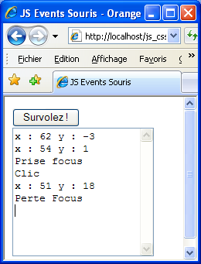 | 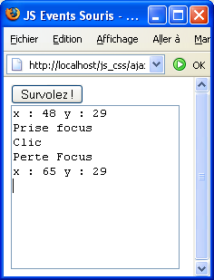

- Scripts

<head>
<meta charset="utf-8" />
<script>
var ta, cb;
function init() {
cb = document.getElementById("cb");
ta = document.getElementById("ta");

cb.onfocus = priseFocus;
cb.onclick = clic;
cb.onblur = perteFocus;
cb.onmouseover = dessus;
}

function priseFocus() { ta.value += "Prise focus\n";}
function perteFocus() { ta.value += "Perte Focus\n";}
function clic() { ta.value += "Clic" + "\n";}
function dessus(e) {
// --- IE
if(window.event) {
ta.value += "x : " + event.offsetX + " y : " + event.offsetY + "\n";
}
// --- Firefox
else {
ta.value += "x : " + e.pageX + " y : " + e.pageY + "\n";
}
}
</script>
</head>

Dans le cas de FX on utilise le paramètre e et les propriétés pageX et pageY.
Dans le cas de IE on n'utilise pas le paramètre e, mais on utilise l'objet window.event et les propriétés offsetX et offsetY.

<body onload="init()">
<textarea id="ta" cols="50" rows="10"></textarea>
<input id="cb" type="button" value="Survolez-moi !"/><br />
</body>

- Remarque : le clic droit

Afficher un menu contextuel : oncontextmenu="afficherMenu()"
Interdire le clic droit : oncontextmenu="return false;"
Cf aussi support JavaScript pour plus de détails.

- Remarque : la molette

Cf support JavaScript.

- Drag & Drop

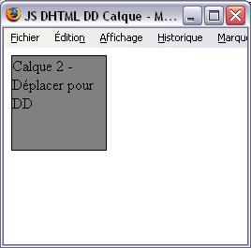 | 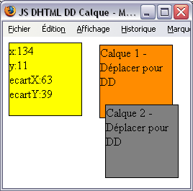

<head>
<meta charset="utf-8" />
<title>JS DHTML DD Calque</title>

<style type="text/css">
div{ border:1px solid black;width:100px;height:100px;background-color:yellow;}
div{ border:1px solid black;width:100px;height:100px;background-color:yellow;}
.calque{ position:absolute;}
#calque_1{ background-color:darkorange;}
#calque_2{ background-color:gray;}
#pasDD{ top: 300px;}
</style>

<script>
var calqueDD;
var calques;
var pasDD;
var FX = false;
var bDD = false;
var oEvent;
var iii;
var ecartX=0, ecartY=0;

// ------------
function init() {
pasDD = document.getElementById("pasDD");
calques = document.getElementsByTagName("div");
FX = (navigator.appName == 'Netscape');
}

// ----------------------------
function startDD(calqueCourant) {
// --- Réorganisation des calques
for(var i=0; i<calques.length; i++) calques[i].style.zIndex = 0;
// --- Le calque qui est objet du DD est mis au premier plan
calqueCourant.style.zIndex = 9;
calqueDD = calqueCourant;
calqueCourant.style.cursor = "pointer";
// --- Indicateur booléen pour le DD à démarrer
bDD = true;
iii=0;
return true;
}

// -----------
function DD(e) {
var posX=0, posY=0;
if(bDD) {
iii++;
// --- L'objet event possède les propriétés x et y qui donnent la position du curseur dans la fenêtre
// --- Pour Netscape c'est e qui est passé en paramètre de l'événément

oEvent = window.event || e;
posX = (FX) ? oEvent.clientX : oEvent.x;
posY = (FX) ? oEvent.clientY : oEvent.y;

posX -= ecartX;
posY -= ecartY;
if(iii==1) {
if(FX) { // NS, FX, ....
ecartX = oEvent.layerX;
ecartY = oEvent.layerY;
}
else {
ecartX = oEvent.offsetX;
ecartY = oEvent.offsetY;
}
}
pasDD.innerHTML = "x:" + posX + "<br />y:" + posY + "<br />ecartX:" + ecartX + "<br />ecartY:" + ecartY;
// --- On repositionne en x et y
calqueDD.style.left = posX + "px";
calqueDD.style.top = posY + "px";
}
return true;
}

// --------------
function stopDD() {
bDD = false;
calqueDD.style.cursor = "default";
return true;
}

window.onload = init;
document.onmousemove = DD;
document.onmouseup = stopDD;
</script>
</head>

<body>
<div class="calque" id="calque_1" onmousedown="startDD(this)">Calque 1 - Déplacer pour DD</div>
<div class="calque" id="calque_2" onmousedown="startDD(this)">Calque 2 - Déplacer pour DD</div>
<div class="calque" id="pasDD">Pas DD</div>
</body>
</html>

- Événements clavier

Il existe trois événements clavier : keydown, keypress et keyup (Déclenchés dans cet ordre).

Propriété | Description | W3C | IE
keyCode | Code de la touche clavier  Ou codes des touches clavier si combinaison  FX : code touche + code spécial (shift A : 65 puis 16) | * | *
which | Code de la touche clavier | *

Quelques codes (keyCode) …
// --- 8:backspace, 46:sup, 37:flèche droite, 39:flèche gauche, 16:maj, 20:Capslock

- OnKeyup

- Objectif : gestion basique

Tester la validité de la saisie en interceptant l'événement clavier onkeyup.
Lorsque l'utilisateur relâche la touche du clavier on vérifie le fait que la saisie soit numérique et ne dépasse pas 5 chiffres.

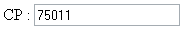

- Script

<!DOCTYPE html>
<html>
<head>
<meta charset="UTF-8">
<meta name="viewport" content="width=device-width">
<title>ControlerSaisieLorsDeLaFrappe.html</title>
</head>

<body>
<article id="article">
<h1>ControlerSaisieLorsDeLaFrappe</h1>
<p>
<label>CP : </label>
<input id="itCP" type="text" />
</p>
<p>
<label id="lblMessage"></label>
</p>
</article>

<script>
function testCP() {
var itCP = document.getElementById("itCP");
var lblMessage = document.getElementById("lblMessage");

if (isNaN(itCP.value) || itCP.value.length > 5) {
lblMessage.innerHTML = "Le code postal contient 5 chiffres ";
}
else {
lblMessage.innerHTML = "";
}
}
document.getElementById("itCP").onkeyup = testCP;
</script>
</body>
</html>

- Valider un formulaire avec la touche Entrée

- Objectif

Valider un formulaire avec appui sur la touche Entrée sur n'importe quel <input type="text">.

- Démarche

Gestion événementielle avancée nécessaire pour récupérer le code de la touche.
Tester le code de la touche enfoncée. Si la valeur est 13 le formulaire est validé.

<!DOCTYPE html>
<html>
<head>
<meta charset="UTF-8">
<meta name="viewport" content="width=device-width">
<title>ValiderFormulaireAvecEnter.html</title>
</head>

<body>
<article id="article">
<h1>ValiderFormulaireAvecEnter.html</h1>
<form action="ailleurs.html" method="get" id="formulaire">
<label>Pr&eacute;nom : </label>
<input name="prenom" id="prenom" type="text" value="Archibald" />
<label>Nom : </label>
<input name="nom" id="nom" type="text" value="Haddock" />
<input type="submit" />
</form>
<label id="lblMessage"></label>
</article>

<script>
function valider(e) {
// --- window.event pour IE et e pour les autres
var oEvent = window.event || e;
// --- Si la touche Entrée a été appuyée
if (oEvent.keyCode === 13) {
document.getElementById("formulaire").submit();
}
}
document.getElementById("prenom").onkeypress = function(event) {
valider(event);
};
document.getElementById("nom").onkeypress = function(event) {
valider(event);
};
</script>
</body>
</html>

- Déplacer une photo avec les touches du clavier.

Gestion événementielle avancée nécessaire pour récupérer les codes de la touche.
Pour que cela puisse fonctionner il faut l'appliquer à l'objet document et pas window (valable seulement avec IE) et sur l'événement keyup ou keydown et pas keypress.

<!DOCTYPE html>
<!--
DeplacerUnePhotoAvecLeClavier.html
-->
<html>
<head>
<meta charset="UTF-8">
<meta name="viewport" content="width=device-width">
<style type="text/css">
#photo{
position:relative;
left:0px;
top:0px;
border:0;
}
</style>
<title>DeplacerUnePhotoAvecLeClavier.html</title>
</head>

<body>
<article id="article">
<h1>DeplacerUnePhotoAvecLeClavier</h1>
<p>
<img src="../images/2.jpg" id="photo" height="200" alt="Photo"/>
</p>
<p>
<label id="lblMessage">Code touche</label>
</p>
</article>

<script>
var xx = 0;
var yy = 0;
var oEvent;
var photo, lblMessage;

/**
*
* @returns {undefined}
*/
function init() {
console.log("init");
photo = document.getElementById("photo");
lblMessage = document.getElementById("lblMessage");

window.onkeyup = function(event) {
bouger();
}; // OK FX, IE, Safari et Opera
} /// init

/**
*
* @param {type} e
* @returns {undefined}
*/
function bouger(e) {
oEvent = window.event || e;

if (oEvent.keyCode === 39) {
xx += 10; // --- Flèche droite
}
if (oEvent.keyCode === 40) {
yy += 10; // --- Flèche bas
}
if (oEvent.keyCode === 37) {
xx -= 10; // --- Flèche gauche
}
if (oEvent.keyCode === 38) {
yy -= 10; // --- Flèche haut
}
photo.style.left = xx + "px";
photo.style.top = yy + "px";

lblMessage.innerHTML = oEvent.keyCode;
}

window.onload = init;

</script>

</body>
</html>

- Propagation

- Principes et démarche

En standard si deux éléments de niveaux différents, l'un engobant l'autre (table et td par exemple), ont le même gestionnaire d'événement, alors il y a un phénomène de propagation.
L'événement généré sur l'élément enfant va remonter vers l'élément parent.

Si l'on veut stopper ce phénomène de propagation il faut coder de cette façon-ci :

- Affecter la valeur TRUE à la propriété e.cancelBubble pour IE.
- Utiliser la méthode e.stopPropagation() pour le W3C.

if(window.event) {
e.cancelBubble = true;
} else {
e.stopPropagation();
}

A titre d'exemple nous allons coloriser les "cellules" d'un tableau HTML par click.

- Écrans

Démarrage | Clic dans cellule non réactive
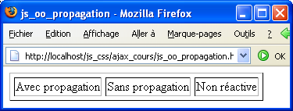 | 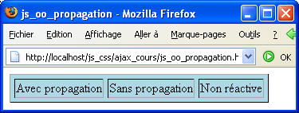
Clic dans cellule avec propagation | Clic dans cellule sans propagation
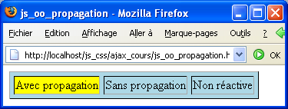 | 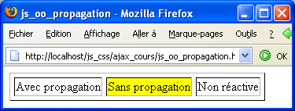

- Commentaires

Pour la cellule non réactive c'est l'élément <table> qui intercepte l'événement click.

En cas de propagation le cellule cliquée est colorisé en jaune et le reste en bleu.

En cas de non propagation seule la cellule cliquée est colorisée en jaune.

- Script

<!DOCTYPE html>
<!--
Propagation1.html
-->
<html>
<head>
<meta charset="UTF-8">
<meta name="viewport" content="width=device-width">
<title>Propagation1.html</title>
</head>

<body>
<article id="article">
<h1>Propagation1</h1>
<table id="table1" border="1" cellspacing="5">
<tr>
<td id="AP">Avec propagation</td>
<!-- TD sera Jaune et le reste Bleu -->

<td id="SP" onclick="changerCouleurSansPropagation(this, 'yellow', event)" >Sans propagation</td>
<!-- TD sera Jaune et le reste inchangé -->

<td id="NR">Non réactive</td>
<!-- Tout sera Bleu, c'est la table qui intercepte l'événement -->
</tr>
</table>
<label id="lblMessage"></label>
</article>

<script>
/**
*
* @param {type} aElement
* @param {type} aCouleur
* @param {type} e
* @returns {undefined}
*/
function init() {
document.getElementById("table1").onclick = function() {
changerCouleurAvecPropagation(this, 'lightblue');
};

document.getElementById("AP").onclick = function() {
// TD sera Jaune et le reste Bleu
changerCouleurAvecPropagation(this, 'yellow');
};

document.getElementById("SP").onclick = function() {
// TD sera Jaune et le reste inchangé
changerCouleurSansPropagation(this, 'yellow', event);
};

} /// init

/**
*
* @param {type} aElement
* @param {type} aCouleur
* @param {type} e
* @returns {undefined}
*/
function changerCouleurAvecPropagation(aElement, aCouleur) {
console.log("changerCouleurAvecPropagation");
if (aElement.id === "AP") {
aElement.style.background = "yellow";
}
else {
aElement.style.background = aCouleur;
}
} /// changerCouleur AvecPropagation

/**
*
* @param {type} aElement
* @param {type} aCouleur
* @param {type} e
* @returns {undefined}
*/
function changerCouleurSansPropagation(aElement, aCouleur, e) {
console.log("changerCouleurSansPropagation");
aElement.style.background = aCouleur;
if (window.event) {
e.cancelBubble = true;
}
else {
e.stopPropagation();
}
} /// changerCouleurSansPropagation

// ----------
window.onload = init;
</script>
</body>
</html>

- Ajouter une gestion événementielle à la volée

Objectif :

ajouter à la volée un listener.

Syntaxe :

EventTarget.addEventListener(DOMString typeEvent, EventListener function, boolean)

Exemple :

btMoins.addEventListener('click', function () {
supprimerLigne(btMoins);
}, false);

Le nom de l'événement.
Le nom d'une fonction appelée lorsque l'événement est déclenché.
La valeur true pour le mode capture ou false pour le mode bubbling.

Note : Capture et remontée (bubbling)

On parle de capture quand un événement est traité par la balise conteneur avant d'être transmise à la balise contenue. On parle de remontée (bubbling en anglais) quand l'ordre inverse se produit, ce qui est le standard quand on ne spécifie rien dans le code. Car la propriété addEventListener dispose d'un paramètre pour décider de l'ordre. Si le troisième paramètre vaut true, on est en mode capture, s'il est false en mode bubbling.

- Ajouter une gestion événementielle à la volée pour plusieurs éléments

Objectif :

ajouter à la volée un listener pour une série d’éléments.

Syntaxe :

EventTarget.addEventListener(DOMString typeEvent, EventListener function, boolean)

Exemple :

var tInputText = document.getElementsByTagName("input");
for (var i = 0; i < tInputText.length; i++) {
tInputText[i].addEventListener('blur', function() {
console.log("blur " + this.name);
});
}

- Exercice : gestion du panier

Ajouter une ligne, supprimer une ligne, générer les ordres SQL. Presque tout le CRUD.

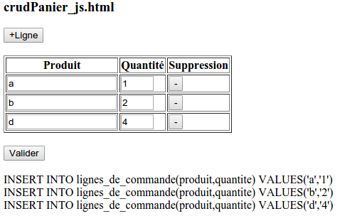

La page HTML

<!DOCTYPE html>
<!--
crudPanier_js.html
-->
<html>
<head>
<title>crudPanier_js.html</title>
<meta charset="UTF-8">
<meta name="viewport" content="width=device-width">
</head>
<body>
<div>
<h3>crudPanier_js.html</h3>

<form action="" method="GET" id="formProduits">
<input type="button" value="+Ligne" id="btPlusLigne" />
<br><br>

<table border="1">
<thead>
<tr>
<th>Produit</th>
<th>Quantité</th>
<th>Suppression</th>
</tr>
</thead>

<!-- Un peu limite d'avoir un tr identifiee d'autant plus qu'elle va etre clonee -->
<tbody id="lignes">
<tr id="ligne" class="uneLigne">
<td>
<input type="text" name="produit" id="produit1" class="saisie" value="" />
</td>
<td>
<input type="text" name="quantite" id="quantite1" class="saisie" size="2" value="" />
</td>
<td>
<input type="button" value="-" id="btMoinsLigne1" class="btMoinsLigne1" title="1"/>
</td>
</tr>
</tbody>
</table>
<br>
<input type="button" id="btValider" name="btValider" value="Valider" />
</form>
<br>
<label id="lblMessage">SQL</label>
</div>
<script src="../exercices_js/crudPanier_js.js"></script>
</body>
</html>

- Récupérer une <tr>, les valeurs des <td> d'une <table> sur clic dans la <td> ou <tr>en question

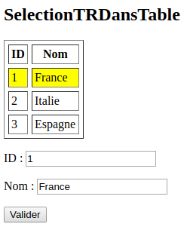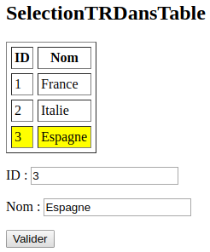

<!DOCTYPE html>
<!--
SelectionTRDansTable.html
-->
<html>
<head>
<meta charset="UTF-8">
<meta name="viewport" content="width=device-width">
<title>SelectionTRDansTable.html</title>
</head>

<body>
<article id="article">
<h1>SelectionTRDansTable</h1>

<table id="tablePays" border="1" cellspacing="5" cellpadding="3">
<thead>
<tr>
<th>ID</th>
<th>Nom</th>
</tr>
</thead>

<tbody>
<tr>
<td>1</td>
<td>France</td>
</tr>
<tr>
<td>2</td>
<td>Italie</td>
</tr>
<tr>
<td>3</td>
<td>Espagne</td>
</tr>
</tbody>
</table>

<p>
<label>ID : </label>
<input type="text" id="id" />
</p>
<p>
<label>Nom : </label>
<input type="text" id="nom" />
</p>
<p>
<input type="button" value="Valider" name="btValider" id="btValider" />
</p>
<p>
<label id="lblMessage"></label>
</p>
</article>

<script>
/**
*
* @returns {undefined}
*/
function init() {
var tLignes = document.getElementsByTagName("tr");
for (var i = 0; i < tLignes.length; i++) {
var tr = tLignes[i];
tr.addEventListener('click', selectionner, false);
}
} /// init

/**
*
* @returns {undefined}
*/
function selectionner() {
/*
Toutes les lignes, pour les "blanchir"
*/
var trs = document.getElementsByTagName("tr");
var nTRs = trs.length;
for (var i = 1; i < nTRs; i++) {
var tr = trs[i];
tr.style.background = "white";
}

/*
La ligne courante ie sélectionnée
*/
var tr = this;
tr.style.background = "yellow";

var tds = tr.childNodes;
var nTDs = tds.length;
var rang = 1;
for (var i = 1; i < nTDs; i++) {
if (tds[i].nodeName === "TD") {
if (rang === 1) {
document.getElementById("id").value = tds[i].innerHTML;
}
if (rang === 2) {
document.getElementById("nom").value = tds[i].innerHTML;
}
rang++;
}
}

} /// selectionner

// ----------
window.onload = init;
</script>
</body>
</html>

- ANNEXES

- Ajouter un TextNode

A la place de innerHTML.

<!DOCTYPE html>
<html>
<head>
<title>DOMWithoutInnerHTML</title>
<meta charset="UTF-8">
<meta name="viewport" content="width=device-width, initial-scale=1.0">
</head>
<body>
<h1>DOMWithoutInnerHTML</h1>
<label id="message"></label>
<script>
var text = "Un message";
var textNode = document.createTextNode(text);
document.getElementById("message").appendChild(textNode);
</script>
</body>
</html>

- CRUD sur une liste ou liste déroulante

<!DOCTYPE html>
<html>
<head>
<title>DOMSelectCRUD</title>
<meta charset="UTF-8">
<meta name="viewport" content="width=device-width">
<style type="text/css">
input[type="text"]{width:196px;}
input[type="button"]{width:98px;}
select{width:200px;}
</style>
</head>

<body>
<h1>DOMSelectCRUD</h1>
<div>
<label>Saisissez le nom d'une ville à ajouter ou à supprimer</label>
<br>
<input id="nom" type="text" value=""/>
<br>
<select id="liste" size="3"></select>
<br>
<input type="button" value="Ajouter" id="btAjouter"/>
<input type="button" value="Supprimer" id="btSupprimer"/>
</div>
<script>
var nom, liste;
var villes = new Array("Paris", "Lyon", "Marseille");

/**
*
* @returns {undefined}
*/
function select2Input() {
// On affecte à l'input text la valeur sélectionnée dans la liste
console.log(liste);
// console.log(liste.getAttribute("value"));
// nom.setAttribute("value", liste.getAttribute("value")); // KO !!! ???
//nom.setAttribute("value", liste.value);
nom.value = liste.value;
} /// select2Input

/**
*
* @returns {undefined}
*/
function init() {
nom = document.getElementById("nom");
liste = document.getElementById("liste");

for (var i = 0; i < villes.length; i++) {
var textNode = document.createTextNode(villes[i]);
var option = document.createElement("option");
option.setAttribute("value", villes[i]);
option.appendChild(textNode);
liste.appendChild(option);
}

liste.onchange = function () {
select2Input();
};

document.getElementById("btAjouter").onclick = function () {
//var valeur = nom.getAttribute("value"); // KO ??? !!!
var valeur = nom.value;
console.log("Saisie : " + valeur);
var option = document.createElement("option");
var textNode = document.createTextNode(valeur);
option.setAttribute("value", valeur);
option.appendChild(textNode);
liste.appendChild(option);
};

document.getElementById("btSupprimer").onclick = function () {
// --- SUPPRESSION D'UNE OPTION en fonction d'une saisie du TEXT
var nOptions = liste.childNodes.length;
var valeur = nom.value;

for (var i = nOptions - 1; i >= 0; i--) {
if (liste.childNodes[i].nodeName === "OPTION" && liste.childNodes[i].text === valeur) {
liste.removeChild(liste.childNodes[i]);
}
}
};
} /// init

/**
* MAIN
*/
window.onload = init;
</script>
</body>
</html>

- NodeType

Node.ELEMENT_NODE == 1 ( element node )
Node.ATTRIBUTE_NODE == 2 ( node attribute )
Node.TEXT_NODE == 3 ( text node )
Node.CDATA_SECTION_NODE == 4 ( CDATA section node )
Node.ENTITY_REFERENCE_NODE == 5 ( node reference to an entity )
Node.ENTITY_NODE == 6 ( Feature node )
Node.PROCESSING_INSTRUCTION_NODE == 7 ( processing instruction node )
Node.COMMENT_NODE == 8 ( comment node )
Node.DOCUMENT_NODE == 9 ( document node )
Node.DOCUMENT_TYPE_NODE == 10 ( Document Type node )
Node.DOCUMENT_FRAGMENT_NODE == 11 ( node document fragment )
Node.NOTATION_NODE == 12 ( node notation )

- NodeName

Interface | NodeName
Attr | identique à Attr.name
CDATASection | "#cdata-section"
Comment | "#comment"
Document | "#document"
DocumentFragment | "#document-fragment"
DocumentType | identique à DocumentType.name
Element | identique à Element.tagName
Entity | nom de l'entité
EntityReference | nom de la référence d'entité
Notation | nom de la notation
ProcessingInstruction | identique à ProcessingInstruction.target
Text | "#text"

- TODO

